**Задания суммативного оценивания**

**за 1 четверть по предмету «Математика»**

**Продолжительность –** 40минут

**Количество баллов –** 18

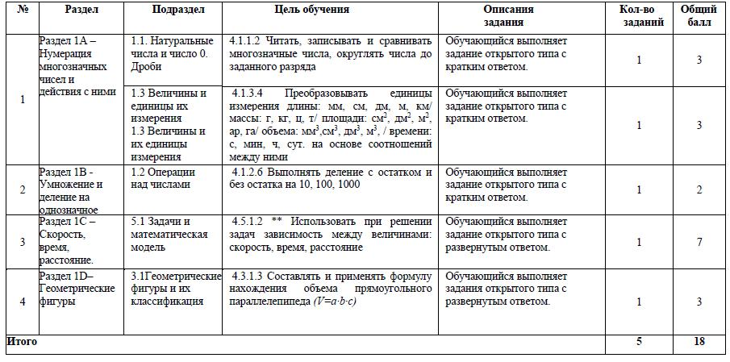

1вариант

|  |  |  |  |  |
| --- | --- | --- | --- | --- |
| № | Ответ | | Балл | Дополнительная информация |
|  |  |  | 1 |  |
| 1 |  |  | 1 |  |
|  |  | |  |  |
|  | 25 520 | | 1 |  |
|  |  | |  |  |
| 2 | 25 003 кг | | 1 |  |
|  | 350 | 000 см2 | 1 |  |
|  | 8км 296 м | | 1 |  |
|  |  |  |  |  |
| 3 | 560 |  | 1 |  |
|  | 8 132 (ост. 4) | | 1 |  |
|  |  | |  |  |
|  | t1= 2 ч | |  | Обучающийся может |
|  | t2 =5 ч | |  | начертить схему |
|  | v1 = 110км/ч | | 1 |  |
|  | v2 = 80 км/ч | |  |  |
| 4 | S =? км | |  |  |
|  | 110 | ∙ 2 = | 1 |  |
|  | 220 | (км) | 1 |  |
|  | 80∙5= | | 1 |  |
|  | 400 | (км) | 1 |  |
|  | 220+400= | | 1 |  |
|  | 620 | км | 1 | Без единиц измерения не |
|  |  |  |  | принимать. |
|  | a= 8м | |  |  |
|  | b = 4м | | 1 |  |
| 5 | h = 2м | |  |  |
|  | V = ? м3 | |  |  |
|  | 8∙4∙2= | | 1 |  |
|  | 64 м3 | | 1 | Без единиц измерения не |
|  |  |  |  | принимать. |
| **Всего баллов** | | | **18** |  |

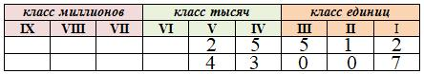

**Задания суммативного оценивания**

**за 1 четверть по предмету «Математика»**

**Продолжительность –** 40минут

**Количество баллов –** 18



1. вариант

|  |  |  |  |  |
| --- | --- | --- | --- | --- |
| № | Ответ | | Балл | Дополнительная информация |
|  |  |  | 1 |  |
| 1 |  |  | 1 |  |
|  |  | |  |  |
|  | 17 630 | | 1 |  |
|  |  | |  |  |
| 2 | 42 002 кг | | 1 |  |
|  | 190 | 000 см2 | 1 |  |
|  | 7км 512 м | | 1 |  |
|  |  |  |  |  |
| 3 | 740 |  | 1 |  |
|  | 3 974 (ост. 2) | | 1 |  |
|  |  | |  |  |
|  | t1= 3 ч | |  | Обучающийся может |
|  | t2 =7 ч | |  | начертить схему |
|  | v1 = 100км/ч | | 1 |  |
|  | v2 = 90 км/ч | |  |  |
| 4 | S =? км | |  |  |
|  | 100 | ∙ 3 = | 1 |  |
|  | 300 | (км) | 1 |  |
|  | 90∙7= | | 1 |  |
|  | 630 | (км) | 1 |  |
|  | 300+630= | | 1 |  |
|  | 930 | км | 1 | Без единиц измерения не |
|  |  |  |  | принимать. |
|  | a= 6м | |  |  |
|  | b = 3м | | 1 |  |
| 5 | h = 5м | |  |  |
|  | V = ? м3 | |  |  |
|  | 7∙3∙5= | | 1 |  |
|  | 90 м3 | | 1 | Без единиц измерения не |
|  |  |  |  | принимать. |
| **Всего баллов** | | | **18** |  |

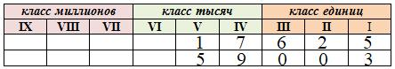

**Задания суммативного оценивания по предмету «Математика» за 1 четверть**

**Фамилия, имя ________________________________________** **4 «___» класс**

1. **вариант**
2. **Запиши в таблицу числа**,в которых:

А) 25 единиц II класса и 512 единиц I класса**;**

b) 4 единицы пятого разряда, 3 единиц четвертого разряда и 7 единиц первого разряда

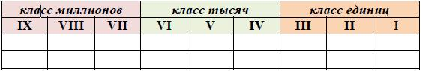

|  |  |
| --- | --- |
| с) **Выбери наименьшее число** и округли его до десятков __________________________ | [3] |

1. **Преобразуй величины.**

25 т 3 кг = ____ кг 35 м2 = ___см2 8296 м = ____км ___ м [3]

1. **Выполни деление.**

560 000 : 1000 = 813 204 : 100 = [2]

|  |  |
| --- | --- |
| **4. Реши задачу.** |  |
| Автомобиль в первый день ехал 2 часа со скоростью 110 км/ч, а во второй день 5 часов со |  |
| скоростью 80 км/ч. Какое расстояние проехал автомобиль за два дня? | [7] |



|  |  |
| --- | --- |
| **5. Реши задачу.** |  |
| Длина комнаты 8 м, ширина 4 м, высота 2 м. Найди объем комнаты. | [3] |



**Задания суммативного оценивания по предмету «Математика» за 1 четверть**

**Фамилия, имя ________________________________________** **4 «___» класс**

1. **вариант**
   1. **Запиши в таблицу числа**,в которых:

А) 17 единиц II класса и 625 единиц I класса**;**

1. 5 единицы пятого разряда, 9 единиц четвертого разряда и 3 единиц первого разряда



|  |  |
| --- | --- |
| с) **Выбери наименьшее число** и округли его до десятков __________________________ | [3] |

1. **Преобразуй величины.**

42 т 2 кг = ____ кг 19 м2 = ___см2 7512 м = ____км ___ м [3]

1. **Выполни деление.**

740 000 : 1000 = 397 402 : 100 = [2]

|  |  |
| --- | --- |
| **4. Реши задачу.** |  |
| Автомобиль в первый день ехал 3 часа со скоростью 100 км/ч, а во второй день 7 часов со |  |
| скоростью 90 км/ч. Какое расстояние проехал автомобиль за два дня? | [7] |



|  |  |
| --- | --- |
| **5. Реши задачу.** |  |
| Длина комнаты 6 м, ширина 3 м, высота 5 м. Найди объем комнаты. | [3] |

